**实验报告——Lab2 fib**

PB20151739 宋玮

*1.设计过程：*

基本思路：R2存放f(k-3)，R3存放f(k-2)，R4存放f(k-1).

首先对于特殊情况，n=1，n=2，做特殊情况判断（行8-行11），直接处理得到对于结果。

对于一般数据，每一次循环，进行R7=R4+2*R2操作，并且对R7进行模1024操作（行 15，R5中存放的数据是x03ff）。接着用此时的R3替换R2，R4替换R3，R7替换R4，得到新的f(k-3)，f(k-2)，f(k-1)。并且对计数减一。重复循环，直至计数为0，跳转至结束（halt）。R7中存放的即为f（n）。

如下图所示：

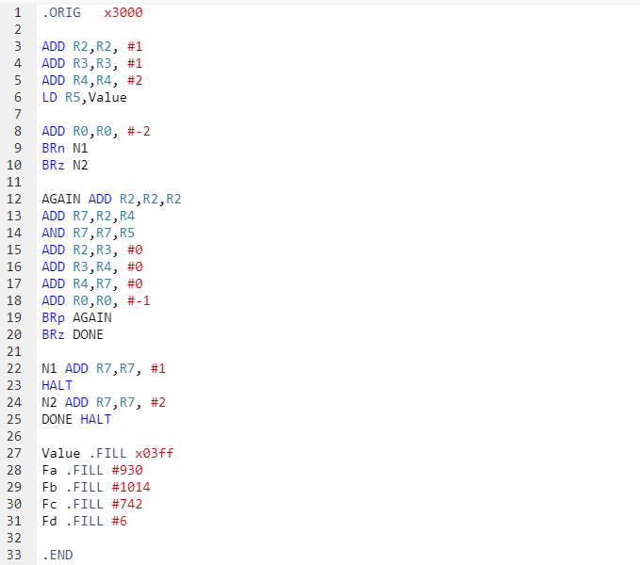

**最终行数为：25行。**

*2.改良过程*

起初思路是相同的，但是一开始用了一些额外的寄存器来保存数值，最后才赋给R7。

后来发现其实可以直接让R7参与计算，这样可以节省指令行数。

如下图是其中一个版本：

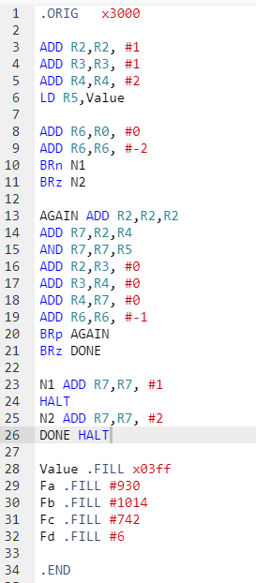

最后将R0赋给R6的操作也删除了，即让R0直接作为计数器，得到了最后25行的版本：



*3.测试数据*

***初始值n存放在R0中，结束时f(n)存放在R7中.***

（1）n=1

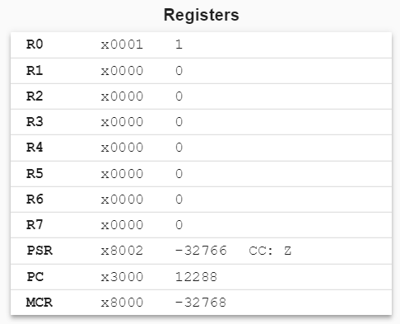------------------🡪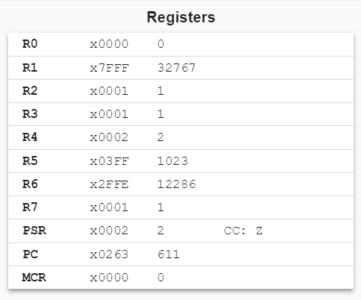

*f(n)=1*

(2) n=2

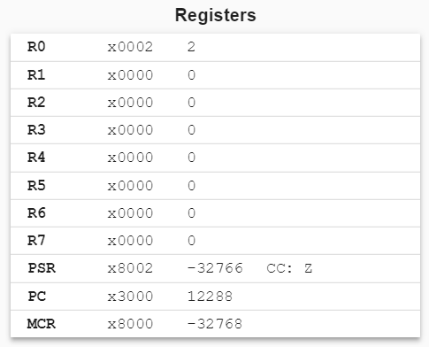------------------🡪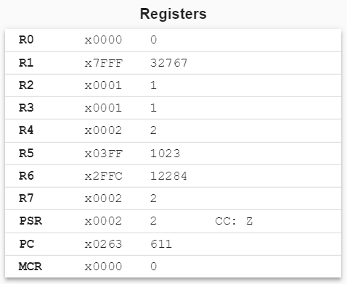

*f(n)=2*

(3) n=93

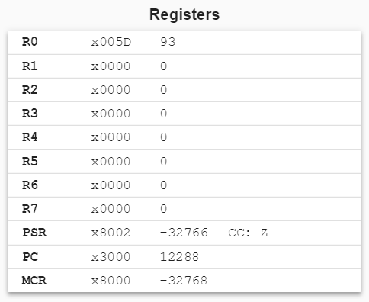------------------🡪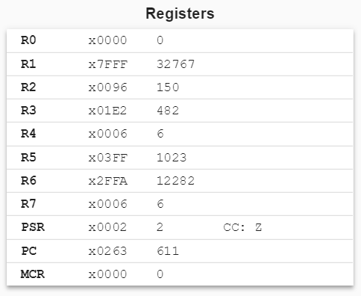

*f(n)=6*

(4) n=16384

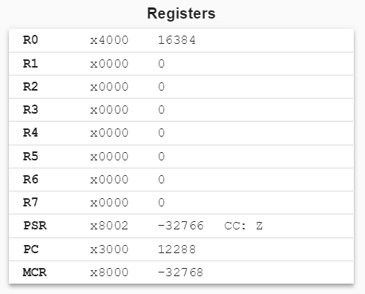------------------🡪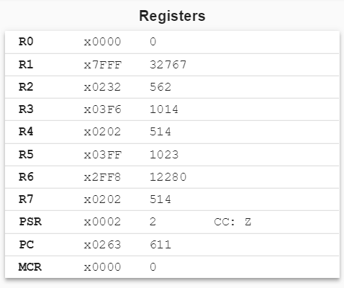

*f(n)=514*

**我的学号为PB20151793**

**因此a=20, b=15, c=17, d=93**

**经过程序的运算，得到：**

**f(a)=930;**

**f(b)=1014;**

**f(c)=742;**

**f(d)=6.**

**因此，最后四行为：**

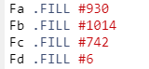

*4.C语言代码验证*

如下是我编写的c语言代码，用于测试该汇编程序的正确性。

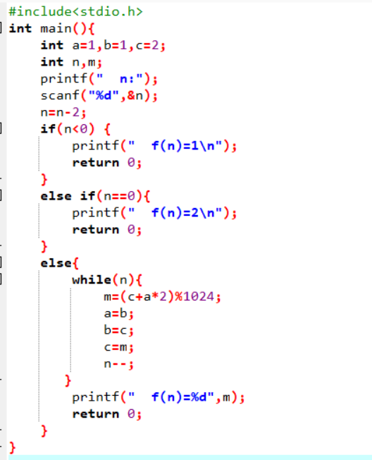

一些运行结果：

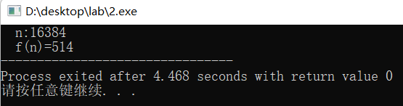

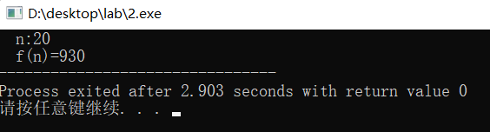

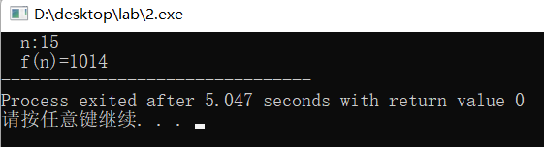

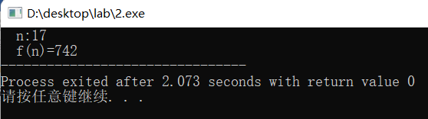

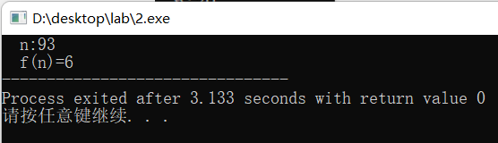

可见，均与汇编程序运行结果相同。

**正确性得以验证。**